二、内能 热传递（教学设计）
年级 | 九年级 | 学科 | 物理 | 课时数 |  | 教师
课题 | 内能 热传递
教学  目标 | 1．了解内能的概念，知道任何物体都具有内能；  2．了解物体的内能与温度的关系；  3．知道热传递是改变物体内能的一种方式，是内能的转移过程。
教材  分析 | 教材承接了机械能守恒定律的学习基础，将视角由宏观机械能扩展到微观分子层面，阐述“内能”的概念及其改变方式，为后续“能量守恒定律”和“热力学第一定律”的建立奠定理论基础。内能概念是热学模块的“原点”，是理解气体等状态方程、热力学定律、能量守恒的关键纽带。通过本节学习，学生应完成从“看得见”到“想得到”的思维提升，实现宏观—微观—宏观的循环认知。
教学重点 | 1.内能及其影响因素；  2.会判断改变内能的方式；  3.掌握热传递、做功改变内能的实质。
教学难点 | 1.温度、热传递、内能等概念、特点辨析，微观概念比较抽象；  2.改变内能方式的应用——改变内能的过程中内能的转移或转化的分析。
教学过程
教师活动 | 学生活动
导入新课  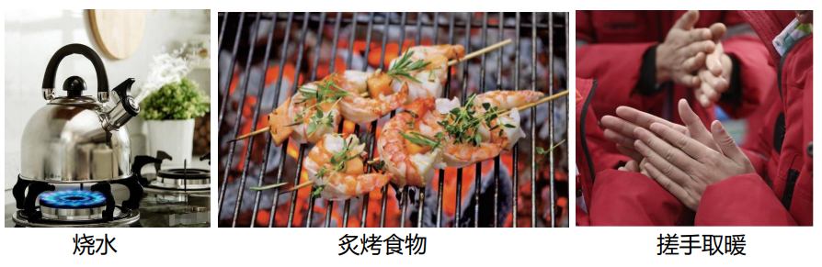  【教师总结】①用煤气灶烧水使水的温度升高；②炙烤食物，食材吸收了炭火的热量后，自身的能量发生了怎样的变化？③冬天搓手取暖也可以使手的温度升高。 | 思考并回答问题，进入情景
学习新课 一、内能  宏观物体由于运动而具有动能，因为受到重力或弹力而具有势能。  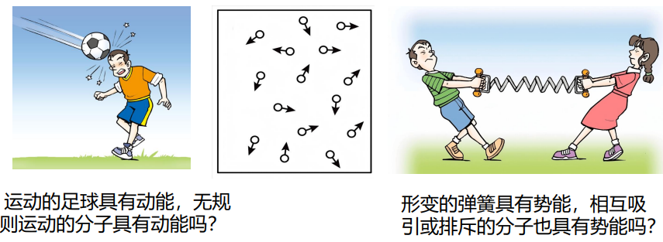  【信息快递】物体内部大量分子的无规则运动叫作热运动。  1.内能  （1）分子动能：就像运动着的物体具有动能一样，做热运动的分子也具有动能，我们称之为分子动能；  分子势能：分子之间存在着相互作用的引力和斥力，就像发生形变的弹簧具有弹性势能一样，分子间也具有某种势能，我们称之为分子势能。  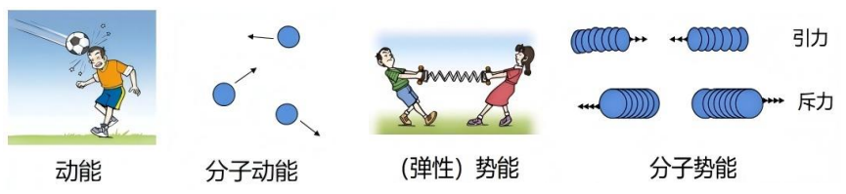  （2）内能：在物理学中，物体内部所有分子动能与分子势能的总和叫作物体的内能。  内能的单位：在国际单位制中，内能的单位与功和机械能的单位相同，也是焦耳（J）。  （3）一切物体都具有内能：一切物体，不论温度高低，其内部的分子都处在永不停息的无规则运动中，且分子间存在相互作用，因此一切物体都具有内能，如下图所示。  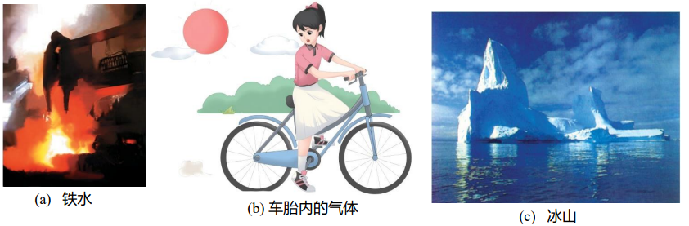  2．观察扩散快慢与温度的关系  【实验步骤】如下图所示，同时在盛有冷水和热水的两个烧杯中各滴入一滴红墨水，观察烧杯中红墨水的扩散情况。哪杯水中的红墨水扩散得快?  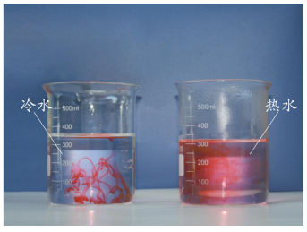  热水杯中的红墨水扩散得快。  红墨水扩散的快慢与温度有什么关系?这说明分子热运动的剧烈程度与温度有什么关系?  温度越高，红墨水扩散得越快；说明：温度越高，分子热运动越剧烈。  温度——影响内能大小的因素  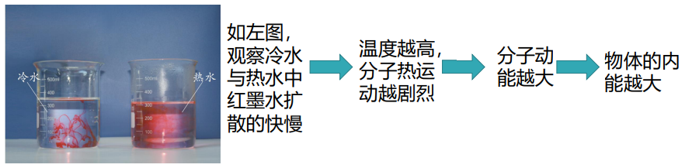  实验表明，温度越高，分子无规则运动越剧烈，分子动能就越大。因此，温度升高，物体内所有分子动能的总和增大，物体的内能也就越大。可见，物体的内能与温度有关。  【思考与讨论】温度高的物体一定比温度的低的物体内能大吗？例如,1g温度高的热水一定比1kg温度低的冷水内能大吗？物体的内能还与哪些因素有关？  质量——影响内能大小的因素  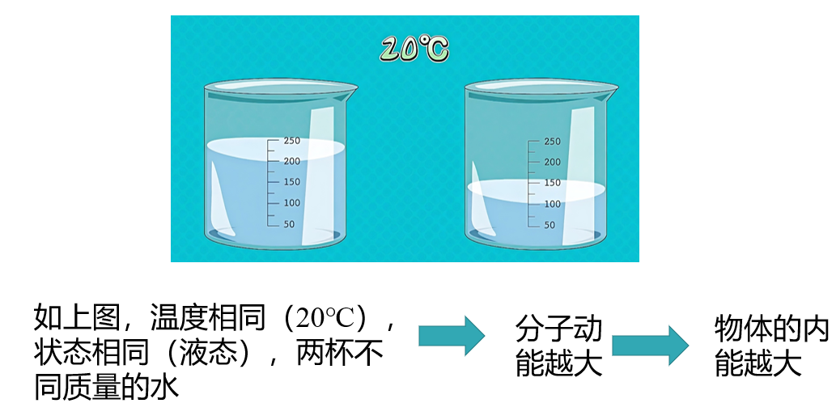  状态——影响内能大小的因素  将一定质量100℃的水，变成100℃的水蒸气，内能发生变化吗?  变成100℃的水蒸气后，内能增加。  【拓展知识】固体、液体、气体分子模型  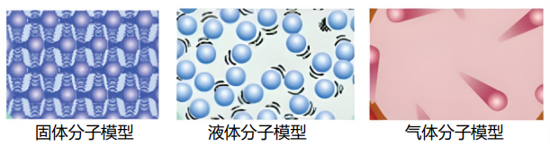  结论  影响内能大小的因素：物体的温度、质量、状态。  对于物体状态对内能的影响解释起来还是比较复杂，以下有二种非正式的理解技巧仅供参考：  还是以将一定质量100℃的水，变成100℃的水蒸气为例，1.汽化需要吸热，吸收热量变成水蒸气后内能肯定是增加的；2.类比物体的重力势能或弹性势能，分子距离变大，可以理解成相对高度变大，重力势能变大；或弹簧伸长，弹性形变程度变大，弹性势能增大。以此理解分子势能增大。（因为温度不变，分子动能视为不变）  注意：①内能（含分子动能、分子势能）是物体能量的微观表现；机械能（含动能、势能）则是物体能量的宏观表现。  所以一些说法注意辨析：  a．如物体的温度越高，则分子热运动越剧烈，即分子动能越大，即内能越大；而对机械能没有影响。  b．如物体的速度越大，这是宏观表现，则物体的动能越大，即机械能越大；而对物体的内能没有影响。  ②物体的内能在任何情况下都不会为零，而物体的机械能可以相对为零。所以内能和机械能是两种不同形式的能量。 | 了解内能的概念  了解分子势能、分子动能的概念  知道温度越高，分子热运动越剧烈。  了解内能的影响因素  分析实例，尝试初步认识内能与温度、质量、状态的关系
学习新课 二、热传递—改变内能的一种方式  1．热传递  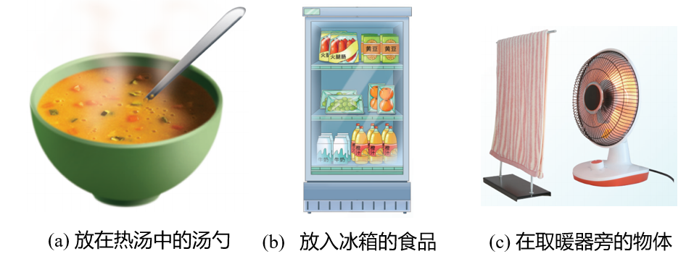  如上图所示，金属汤勺放在热汤中，温度升高，内能增大；食品放入冰箱，温度降低，内能减小；在取暖器旁的物体温度升高，内能增大。  【思考与讨论】在这些现象中，物体的内能为什么会改变?  这是因为，当物体或物体的不同部分之间存在温度差时，就会发生热传递。发生热传递时，能量从高温处转移到低温处，直至温度相同。热传递是改变物体内能的一种方式。  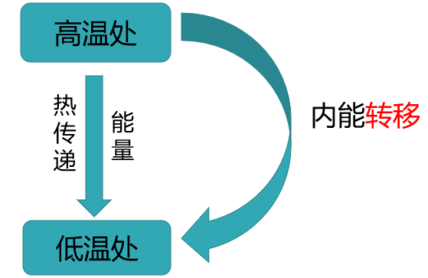  热传递的特点：1.热传递的条件：温度差；2.热传递传递的是：能量（而不是温度）。  【思考与讨论】生活中还有哪些通过热传递改变物体内能的实例?  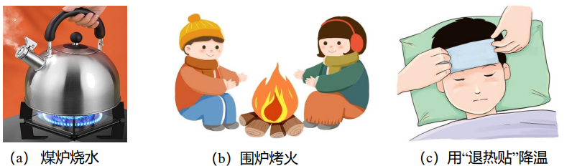  如图（a），煤炉烧水，水的温度升高；如图（b），围炉烤火；如图（c），在寒冷的冬季，可以在身上贴“暖宝宝”取暖；发烧时，可以将“退热贴”贴在额头上进行物理降温。  这些过程都是通过热传递的方式使物体的内能发生改变。 | 知道热传递—改变内能的一种方式，其本质是内能的转移

课  堂  练  习 | 1．下列关于内能的说法中正确的是（ B ）  A．静止的物体没有内能  B．所有分子动能和分子势能的总和称为物体的内能  C．水结冰时温度不变，所以内能不变  D．温度高的物体的内能一定较小  2．0℃的冰 有 （填“有”或“没有”）内能。0℃的冰吸收热量后熔化成 0℃的水，其温度 不变 （选填“不变”、“升高”或“降低”），内能 增加 （选填“不变”、“增加”或“减少”）。  3．甲、乙两物体相互接触后不发生热传递现象，这是因为它们具有相同的（ D ）  A．体积 B．质量 C．比热容 D．温度  4．仔细观察图中甲、乙两杯水。下列说法正确的是（ B ）  A．甲杯中水的内能多  B．乙杯中水的内能多  C．甲杯和乙杯中水的内能一样多  D．无法判断  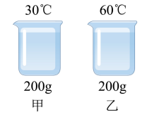  5．如图所示的事例中，属于用热传递的方法改变物体内能的是（ B ）  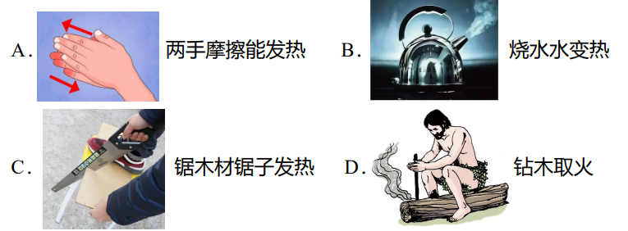  6．如图所示，在空气压缩引火仪的玻璃筒底部放一小团可燃物，压下活塞，会看到可燃物燃烧。为了让实验现象明显，对于可燃物的选择以及对活塞的操作，下列说法正确的是（ B ）  A.着火点高，迅速下压 B.着火点低，迅速下压  C.着火点高，缓慢下压 D.着火点低，缓慢下压  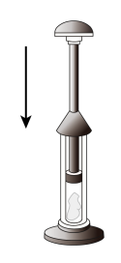
板  书  设  计 | 二、内能 热传递  一、内能  1．定义：（1）分子动能：就像运动着的物体具有动能一样，做热运动的分子也具有动能，我们称之为分子动能；  （2）分子势能：分子之间存在着相互作用的引力和斥力，就像发生形变的弹簧具有弹性势能一样，分子间也具有某种势能，我们称之为分子势能。  （3）内能：在物理学中，物体内部所有分子动能与分子势能的总和叫作物体的内能。  2．一切物体都具有内能  3．影响内能大小的因素：物体的温度、质量、状态。  二、热传递——改变内能的一种方式  1．当物体或物体的不同部分之间存在温度差时，就会发生热传递。发生热传递时，能量从高温处转移到低温处，直至温度相同。热传递是改变物体内能的一种方式  2．热传递的特点：（1）热传递的条件：温度差；（2）热传递传递的是：能量（而不是温度）。
课  堂  小  结 | 二、内能 热传递  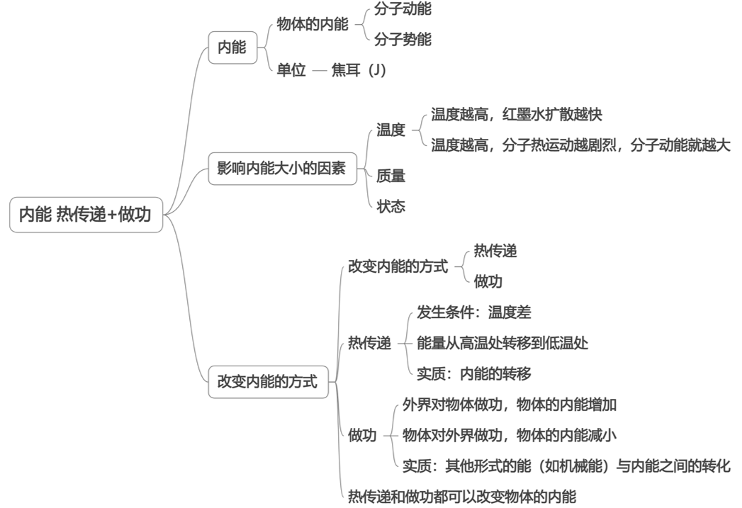
作业布置 | 1．比较图12-20所示的三杯水的内能大小，并简要说明理由。  【解析】（c）杯水的内能最大，其次是（b）杯水，（a）杯水的内能最小。理由：（b）、（c）杯水的质量相等，（c）杯水的温度高，故（c）杯水比（b）杯水的内能大；（a）、（b）杯水的温度相同，但（b）杯水质量大，故（b）杯水比（a）杯水内能大。  2．有同学说，因为晶体在熔化过程中温度保持不变，所以它的内能也保持不变。这种说法是否正确?为什么?  【解析】不正确；晶体在熔化过程中虽然温度不变，但要持续吸收热量，所以其内能会不断增大。熔化过程中，吸收的热量用于克服分子间作用力，增加分子势能，而温度（分子平均动能）不变。因此，内能增大。  3．有同学说，在热传递过程中，能量总是从内能大的物体向内能小的物体转移，直到两物体的内能相等为止。这种说法是否正确?请举例说明。  【解析】不正确。热传递时，能量总是从温度高的物体转移到温度低的物体，直至温度相同。  4．跑步是一项非常好的健身运动。跑步时，人是怎样使自己的体温基本保持不变的?在跑步过程中，人体的内能发生了哪些变化?  【解析】跑步时肌肉收缩会产生大量热量，为了维持体温平衡，人体通过多种机制来维持体温的基本稳定‌。人体会通过以下几种方式散热：  （1）‌汗液蒸发‌：跑步时，汗液分泌增加，汗液蒸发会带走大量的热量，从而帮助降低体温‌；（2）‌皮肤血流量增加‌：跑步时，皮肤血流量增加，这有助于通过辐射、传导和对流等方式散热‌；（3）‌呼吸加深加快‌：随着呼吸的加深加快，不感蒸发也会增加，进一步帮助散热‌。  在跑步过程中，人体的内能会减少。
教学反思

